ACTA No 21

COMITÉ GESTION AMBIENTAL

En la ciudad de Medellín D.C., a los nueve días del mes de febrero del año dos mil diez y siete (2017), siendo las 09:300 AM, se reunieron en la calle 7 no 39-107 ,consultorio 1308,de esta ciudad, las personas que a continuación se relacionan

Nombre | Cargo
Martha Castañeda | Auditora
Bibey yoana Holguín | Secretaria

ORDEL DEL DIA
- Lectura del acta anterior y aprobación
- Informe reporte de residuos

DESARROLLO DE LA REUNION
- Lectura del acta anterior y aprobación. Se da lectura al acta No 20 y se aprueba para firmas.

- Menciona la auditora que nuevamente insistió en el tema del reporte de los residuos al área metropolitana y que la rpta de la seccional señora ROSA SUAREZ fue que se debía continuar con el reporte interno del RH1 mientras se definía algo al respecto por parte de la secretaria de salud

- Menciona la secretaria que la recolección se hace diariamente por parte del personal del edificio, que cuentan con todos los EPP y que ella también los usa, que asistió a las capacitaciones dadas x el edificio.

Siendo las 10.30 am en Medellín, a los nueve (09) días del mes de febrero de dos mil diez y siete (2017).

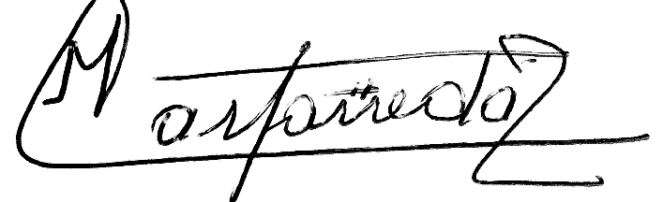

Martha Castañeda Bibey Yohana Holguín

